REPUBLIQUE ALGERIENNE DEMOCRATIQUE ET POPULAIRE

MINISTERE DE L’ENSEIGNEMENT SUPERIEUR ET DE LA RECHERCHE SCIENTIFIQUE

UNIVERSITE MOHAMED BOUDIAF - M’SILA

Faculté des Mathématiques et de l'Informatique

Département d'Informatique

N° :………………………………………..

DOMAINE : Mathématiques et Informatique
FILIERE : Informatique
OPTION : ……………………………….



Mémoire présenté pour l’obtention

Du diplôme de Master Académique

Intitulé

Optimisation à base de simulation flowshop ordonnancement

Par:
Ben Chelali Fatima Rayane
Aimer Insaf

Soutenu devant le jury composé de :

Dr.Chatra Mohamed Université de M’sila Président
Dr.Bounif Mohamed Université de M’sila Rapporteur
Dr.Lakhal Meftah Université de M’sila Examinateur

Année universitaire : 2022 / 2023
Dédicaces
A nos très chers parents.
Remerciements
On remercie Dieu le tout puissant, qui nous a donné la force et la patience pour l’accomplissement de ce travail. Nous remercions en particulier Mr. BOUNIF Mohamed Elhadi
pour l’honneur qu’il nous a fait de bien vouloir nous encadrer, et pour les conseils donnés lors de la réalisation de ce travail. On adresse nos remerciements au membre de jury pour avoir accepté de nous prêté de leur attention et évaluer notre travail

Table des matieres

1 CHAPITRE 1 LES CHAINES LOGISTIQUES 3
1.1 Introduction : 4
1.2 Les chaînes logistiques 4
1.3 La chaîne logistique comprend 4
1.3.1 Approvisionnement : 4
1.3.2 Production : 5
1.3.3 Entreposage : 5
1.3.4 Transport : 5
1.3.5 Distribution : 5
1.3.6 Gestion des informations : 5
1.4 La structure de la chaîne logistique 5
1.4.1 Les fonctions de la chaîne logistique 6
1.4.2 Approvisionnement : 6
1.4.3 Production : 6
1.4.4 Gestion des stocks : 6
1.4.5 Transport : 7
1.4.6 Entreposage : 7
1.4.7 Gestion des commandes : 7
1.4.8 Service client : 7
1.4.9 Gestion des informations : 7
1.5 flux de la chaine logistique 8
1.5.1 les principaux flux de la chaîne logistique : 8
1.5.2 la gestion dans la chaine logistique 9
1.5.3 Planification : 9
1.5.4 Gestion des stocks : 9
1.5.5 Gestion des fournisseurs : 10
1.5.6 Gestion des opérations : 10
1.5.7 Gestion des transport et de la logistique : 10
1.5.8 Gestion de la qualité : 10
1.5.9 Gestion des informations : 10
1.5.10 Optimisation : 10
1.6 Aspects clés de l'optimisation de la chaîne logistique : 11
1.7 Conclusion de chapitre 11
2 CHAPITRE 2 L'ordonnancement 12
2.1 Introduction 12
2.2 Définition 12
2.3 Types d'ordonnancement 13
2.4 Problème d'ordonnancement d’atelier 15
2.4.1 Définitions et notions fondamentales : 15
2.5 Les ressource 15
2.5.1 Ressources renouvelables vs Ressources consommables : 15
2.5.2 Ressources disjonctives vs Ressources cumulatives 15
2.6 Les tâches 15
2.6.1 Les tâches morcelables (préemptives) : 15
2.6.2 Les tâches non morcelables (indivisibles) 15
2.7 Les objectifs liés au temps : 16
2.7.1 Les objectifs liés aux ressources : 16
2.7.2 Les objectifs liés au coût : 16
2.8 Les contraintes 16
2.8.1 Les contraintes de ressources : 16
2.8.2 Les contraintes disjonctives : 16
2.8.3 Les contraintes cumulatives : 17
2.9 Schémas de classification des problèmes d’ordonnancement 17
2.10 Les types des problèmes d'ordonnancement d’atelier 17
2.10.1 Une seule machine : 17
2.10.2 Machines identiques en parallèle : 17
2.10.3 Atelier mono-gamme (Flow shop) : 18
2.10.4 Atelier mono-gamme flexible (Flow shop hybride) : 18
2.10.5 Atelier multi-gammes (job shop): 19
2.11 Les objectifs 19
2.11.1 Les objectifs liés au temps : 19
2.11.2 Les objectifs liés aux ressources : 19
2.11.3 Les objectifs liés au coût : 19
2.12 Conclusion 20
3 Chapitre 3 Méthode d’optimisation multicritère 21
3.1 Introduction 21
3.2 Optimisation des chaînes logistiques 22
3.2.1 Principaux concepts en optimisation : 22
3.3 Les caractéristiques d’un problème d’optimisation 23
1 Le couplage simulation et optimisation 29
2 Conclusion 30
3 30

Introduction générale
La chaîne logistique, également connue sous le nom de chaîne d'approvisionnement, est un concept clé dans le domaine de la gestion des opérations et de la logistique. Elle représente le réseau d'activités et de processus impliqués dans le flux de produits, d'informations et de ressources, depuis la phase initiale de la production jusqu'à la livraison finale aux clients.
L'objectif principal de la chaîne logistique est d'assurer la disponibilité des produits ou services nécessaires, au bon endroit, au bon moment et dans les bonnes quantités, tout en minimisant les coûts et en maximisant l'efficacité. Elle implique la coordination de divers acteurs tels que les fournisseurs, les fabricants, les distributeurs, les détaillants et les clients, afin d'optimiser l'ensemble du processus.
La gestion efficace de la chaîne logistique est essentielle pour améliorer la satisfaction des clients, réduire les coûts, augmenter l'efficacité opérationnelle et gagner un avantage concurrentiel sur le marché. Les technologies de l'information, telles que les systèmes de gestion de la chaîne logistique (SCM), jouent un rôle crucial dans la coordination et l'optimisation des activités de la chaîne logistique.
Dans ce chapitre nous allons d’abord définir les différents concepts de base des chaînes logistiques : leurs définitions, leurs structures, leurs fonctions, leurs fluxes, Ensuite nous intéressons à la gestion de la chaine logistique et à la prise de décision aux différents niveaux de la chaîne,
Le deuxième chapitre introduit les concepts d’ordonnancement. Nous rappelons brièvement les notions d’ordonnancement d’atelier
Dans le troisième chapitre, nous présentons les méthodes d’optimisation multicritère ainsi qu’une description plus détaillée de l'algorithme génétique multicritères implémenté.
Dans le quatrième chapitre, nous présentons la méthode proposée ainsi un exemple d’implémentation pour validé l’efficacité de la méthode

- CHAPITRE 1 LES CHAINES LOGISTIQUES

- Introduction :
La logistique est l'ensemble des activités et des processus visant à gérer de manière efficace et efficiente les flux de marchandises, d'informations et de ressources dans la chaîne d'approvisionnement. Elle repose sur des principes clés et utilise des technologies et des outils pour atteindre les objectifs de l'entreprise et répondre aux demandes changeantes du marché. Dans ce chapitre nous présentons un bref sur les différents concepts de base des chaînes logistiques.
- Les chaînes logistiques
Définition
La chaîne logistique, également connue sous le nom de chaîne d'approvisionnement, désigne l'ensemble des étapes et des activités impliquées dans le mouvement et la transformation des produits, des ressources et des informations depuis le stade de la production jusqu'à la livraison finale aux consommateurs. Elle englobe toutes les parties prenantes et les processus interconnectés qui travaillent ensemble pour créer, transporter et distribuer les produits.
L'objectif principal de la chaîne logistique est d'optimiser les flux de produits et d'informations, de réduire les coûts, d'améliorer la qualité, de minimiser les délais et de satisfaire les besoins des clients. Une gestion efficace de la chaîne logistique peut contribuer à accroître la compétitivité de l'entreprise, à renforcer sa réputation et à favoriser la croissance économique.
- La chaîne logistique comprend
- Approvisionnement :
Il s'agit de l'acquisition des matières premières, des composants et des fournitures nécessaires à la production des biens. Cela peut impliquer la recherche de fournisseurs, la gestion des contrats, la négociation des conditions d'achat et la gestion des relations avec les fournisseurs.[1]
- Production :
Cette étape consiste à transformer les matières premières et les composants en produits finis. Elle peut inclure des activités telles que la fabrication, l'assemblage, le contrôle qualité et la gestion des stocks.[1]
- Entreposage :
Il s'agit de la gestion et du stockage des produits finis, des matières premières et des composants dans des entrepôts ou des centres de distribution. Cela implique la gestion des stocks, la manutention des marchandises, le suivi des niveaux de stock et l'optimisation de l'espace de stockage.[1]
- Transport :
Cette étape comprend le déplacement physique des produits depuis les sites de production vers les points de vente ou les consommateurs finaux. Elle peut impliquer le choix des modes de transport appropriés, la planification des itinéraires, la gestion des expéditions et le suivi des livraisons. [1]
- Distribution :
Il s'agit de la mise à disposition des produits aux clients finaux. Cela peut inclure la gestion des canaux de distribution, la gestion des commandes, la planification des livraisons, la gestion des retours et la satisfaction des besoins des clients. [1]
- Gestion des informations :
La chaîne logistique repose également sur un flux d'informations précis et en temps réel. Cela comprend la collecte, l'analyse et le partage des données liées aux produits, aux commandes, aux stocks, aux prévisions de demande, aux performances des fournisseurs et aux informations sur les clients. [1]
- La structure de la chaîne logistique
La structure de la chaîne logistique peut varier en fonction de l'industrie, de l'entreprise et du produit spécifique. Cependant, de manière générale, la chaîne logistique comprend plusieurs composants interconnectés qui travaillent ensemble pour assurer le flux efficace des matériaux, des informations et des produits. Voici les principaux éléments structurels de la chaîne logistique :
- Fournisseurs
- Fabricants
- Distributeurs et grossistes
- Détaillants
- Transporteurs
- Prestataires de services logistiques
- Clients
Il est important de noter que la structure de la chaîne logistique peut être plus complexe selon les spécificités de l'industrie ou les modèles d'affaires. Certaines chaînes logistiques peuvent également inclure des sous-traitants, des partenaires stratégiques, des centres de recherche et développement, etc. L'objectif principal de la structure de la chaîne logistique est de coordonner les activités et les acteurs impliqués pour assurer un flux fluide et efficace des produits et des informations tout au long du processus. [2]
- Les fonctions de la chaîne logistique
La chaîne logistique remplit plusieurs fonctions essentielles dans le processus de production et de distribution des biens. Voici les principales fonctions de la chaîne logistique :
- Approvisionnement :
La fonction d'approvisionnement consiste à garantir l'approvisionnement en matières premières, en composants et en fournitures nécessaires à la production des produits. Elle implique l'identification des sources d'approvisionnement, la gestion des relations avec les fournisseurs, la négociation des contrats et la gestion des stocks.[3]
- Production :
La fonction de production concerne la transformation des matières premières et des composants en produits finis. Elle englobe des activités telles que la planification de la production, la gestion des ressources, la coordination des opérations de fabrication, le contrôle qualité et la gestion des déchets.[3]
- Gestion des stocks :
La fonction de gestion des stocks consiste à maintenir un niveau optimal de stocks pour répondre à la demande des clients tout en minimisant les coûts de stockage. Elle implique la planification des besoins en stock, le suivi des niveaux de stock, la gestion des commandes et la gestion des flux de marchandises.[3]

- Transport :
La fonction de transport concerne le déplacement physique des produits du lieu de production au lieu de consommation. Elle comprend le choix des modes de transport appropriés (route, rail, air, mer), la planification des itinéraires, la gestion des expéditions, le suivi des livraisons et la gestion des retours.[3]

- Entreposage :
La fonction d'entreposage consiste à stocker les produits dans des entrepôts ou des centres de distribution. Elle implique la gestion de l'espace de stockage, la manutention des marchandises, la préparation des commandes, la gestion des inventaires et la distribution des produits aux différents canaux de vente.[3]

- Gestion des commandes :
La fonction de gestion des commandes concerne le traitement des commandes des clients, de leur réception à leur livraison. Elle englobe la réception des commandes, la vérification de la disponibilité des stocks, la préparation des commandes, l'emballage, l'étiquetage, l'expédition et le suivi des livraisons.[3]
- Service client :
La fonction de service client vise à répondre aux besoins et aux attentes des clients. Elle comprend la gestion des retours, le service après-vente, la résolution des problèmes, la gestion des réclamations et la communication avec les clients pour assurer leur satisfaction.[3]

- Gestion des informations :
La fonction de gestion des informations consiste à collecter, traiter et partager les informations tout au long de la chaîne logistique. Cela inclut la gestion des données sur les produits, les stocks, les commandes, les prévisions de demande, les performances des fournisseurs et les informations sur les clients. Les systèmes d'information et les technologies jouent un rôle clé dans cette fonction.[3]

- flux de la chaine logistique
Les flux de la chaîne logistique se réfèrent au déplacement des matières premières, des produits, des informations et des ressources entre les différents acteurs et processus de la chaîne logistique. Ces flux sont essentiels pour assurer le bon fonctionnement de la chaîne logistique et répondre aux besoins des clients de manière efficace.[4]
- les principaux flux de la chaîne logistique :
- Flux d'approvisionnement (supply flow) :
Il s'agit du mouvement des matières premières, des composants et des fournitures nécessaires à la production des biens. Ce flux commence avec l'acquisition des matières premières auprès des fournisseurs et se poursuit à travers les différentes étapes de production jusqu'à ce que les produits soient prêts à être distribués.[5]
- Flux de production (production flow) :
Il s'agit du flux des activités de transformation qui transforment les matières premières en produits finis. Ce flux englobe les différentes étapes de production, telles que la fabrication, l'assemblage, l'emballage et le contrôle qualité. L'objectif est de produire les biens conformément aux spécifications demandées et dans les délais requis.[5]
- Flux de distribution (distribution flow) :
Il s'agit du mouvement des produits finis depuis les installations de production jusqu'aux points de vente ou aux clients finaux. Ce flux comprend le stockage, le conditionnement, le transport et la livraison des produits. L'objectif est de garantir que les produits arrivent en bon état, au bon endroit et au bon moment. [5]
- Flux d'information (information flow) :
Il s'agit du flux des données, des informations et des instructions tout au long de la chaîne logistique. Ce flux permet la coordination des activités, la prise de décision et la gestion des opérations. Il comprend la transmission des commandes, des prévisions de demande, des avis d'expédition, des factures, des rapports de performance, etc…[5]
- Flux financier (financial flow) :
Il s'agit du flux des transactions financières liées aux activités de la chaîne logistique. Cela inclut les paiements des clients, les facturations aux clients, les paiements aux fournisseurs, les coûts de transport, les coûts de stockage, etc. Le suivi précis de ce flux financier est crucial pour assurer la rentabilité de la chaîne logistique. [5]
- Flux de retour (return flow) :
Il s'agit du flux des produits retournés par les clients pour diverses raisons, telles que les retours pour remboursement, les réparations, les échanges, etc. Ce flux nécessite une gestion appropriée, y compris la logistique inverse, pour traiter les retours de manière efficace et gérer les stocks de produits retournés. [5]
La gestion efficace de ces flux est essentielle pour optimiser les opérations, réduire les coûts, améliorer la satisfaction des clients et maintenir la compétitivité sur le marché. Les technologies de l'information, les systèmes de gestion de la chaîne logistique et les partenariats solides entre les acteurs de la chaîne logistique sont souvent utilisés pour faciliter ces flux et assurer la coordination harmonieuse de la chaîne logistique.
- la gestion dans la chaine logistique
La gestion dans la chaîne logistique est une activité essentielle pour assurer le bon fonctionnement et la performance globale de la chaîne logistique. Elle implique la planification, la coordination et le contrôle de toutes les activités liées à la chaîne logistique, de l'approvisionnement des matières premières à la livraison des produits finis aux clients[6]
Voici quelques aspects clés de la gestion dans la chaîne logistique :

- Planification :
La gestion de la chaîne logistique commence par la planification, qui implique l'estimation de la demande future, la prévision des besoins en matières premières et en ressources, ainsi que la création de plans de production, de distribution et de stockage. La planification vise à aligner les ressources et les capacités de la chaîne logistique avec la demande prévue, afin d'optimiser l'efficacité et de minimiser les coûts.[6]
- Gestion des stocks :
La gestion des stocks joue un rôle crucial dans la chaîne logistique. Elle concerne la détermination des niveaux de stock appropriés pour répondre à la demande tout en évitant les pénuries ou les surplus. Cela implique la mise en place de politiques d'inventaire, la surveillance des niveaux de stock, la gestion des cycles de réapprovisionnement et la prévention des ruptures de stock.[6]
- Gestion des fournisseurs :
La gestion des fournisseurs consiste à établir des relations solides avec les fournisseurs et à s'assurer de leur conformité aux exigences de qualité, de délai et de coût. Cela implique la sélection des fournisseurs appropriés, la négociation des contrats, le suivi des performances des fournisseurs et la gestion des relations tout au long du processus d’approvisionnement. [6]
- Gestion des opérations :
La gestion des opérations dans la chaîne logistique concerne la coordination et la supervision des différentes étapes de production, de distribution et de transport. Cela inclut la gestion des capacités de production, l'optimisation des flux de travail, la surveillance des performances, la résolution des problèmes opérationnels et l'amélioration continue des processus. [6]
- Gestion des transport et de la logistique :
La gestion du transport et de la logistique comprend la planification et l'organisation des mouvements physiques des produits, des matières premières et des ressources tout au long de la chaîne logistique. Cela implique la sélection des modes de transport appropriés, la gestion des itinéraires, la consolidation des envois, le suivi des expéditions et la gestion des entrepôts et des centres de distribution.[6]
- Gestion de la qualité :
La gestion de la qualité dans la chaîne logistique vise à s'assurer que les produits et les services répondent aux normes de qualité établies. Cela inclut la mise en place de processus de contrôle qualité, l'inspection des produits, la gestion des retours et des réclamations, ainsi que la mise en œuvre de programmes d'amélioration de la qualité.[6]
- Gestion des informations :
La gestion des informations dans la chaîne logistique est essentielle pour faciliter la coordination et la prise de décision. Cela comprend la collecte, l'analyse et le partage des données et des informations pertinentes entre les différents acteurs de la chaîne logistique. Les systèmes d'information et les technologies de l'information jouent un rôle clé dans la gestion des informations.[6]
- Optimisation :
L'optimisation de la chaîne logistique est un processus visant à améliorer l'efficacité, la rentabilité et la performance globale de la chaîne logistique. Elle consiste à trouver le meilleur équilibre entre les ressources, les coûts, les délais et la qualité pour maximiser la satisfaction des clients tout en minimisant les coûts opérationnels.
- Aspects clés de l'optimisation de la chaîne logistique :
- Gestion des stocks
- Gestion des flux
- Planification de la demande et prévision
- Collaboration et coordination
- Utilisation de technologies et d'outils avancés
- Mesure et amélioration continue
- En optimisant la chaîne logistique, les entreprises peuvent bénéficier d'une meilleure efficacité opérationnelle, d'une réduction des coûts, d'une amélioration de la satisfaction des clients et d'une position concurrentielle plus forte sur le marché.
- Conclusion de chapitre

Dans ce chapitre, nous avons brièvement présenté divers concepts de base de la chaîne d'approvisionnement et de sa gestion. En examinant les différents composants qui permettent à leur combinaison d'obtenir une meilleure mesure de la performance pour souligner l'importance du problème d'ordonnancement dans la chaîne d'approvisionnement

- CHAPITRE 2 L'ordonnancement

- Introduction
Dans ce chapitre, on abordera les problèmes d’ordonnancement dans les chaines logistique ; les problèmes d’ordonnancement en ateliers, d’une manière générale, nous essayons de donner les notions nécessaires pour comprendre notre problématique.
- Définition
L'ordonnancement est le processus de planification et de gestion des activités de production, d'approvisionnement, de livraison et de transport. L'objectif de l'ordonnancement est d'optimiser la chaîne logistique en s'assurant que les ressources sont utilisées de manière efficace et rentable pour répondre aux demandes des clients. L'ordonnancement est un élément clé de la gestion de la chaîne logistique et peut aider les entreprises à améliorer leur efficacité opérationnelle et leur rentabilité.
- Types d'ordonnancement
Il existe plusieurs types d'ordonnancement, notamment :
L'ordonnancement à capacité finie : est un problème d'optimisation qui consiste à planifier l'exécution de tâches dans un environnement où les ressources sont limitées. Il s'agit de trouver un ordre d'exécution des tâches qui respecte les contraintes de capacité des ressources tout en minimisant les coûts ou le temps d'exécution. L’objectif est de planifier la production en fonction des capacités disponibles, telles que les machines, le personnel et les matières premières.

L'ordonnancement à capacité infinie : est un modèle d'ordonnancement dans lequel les ressources sont considérées comme illimitées. Dans ce cas, il n'y a pas de contraintes de capacité à prendre en compte lors de la planification de l'exécution des tâches. L'objectif est alors de minimiser les coûts ou le temps d'exécution en trouvant un ordre d'exécution optimal des tâches. Donc, il s'agit de planifier la production sans tenir compte des capacités disponibles, en supposant que les ressources nécessaires seront disponibles lorsque cela sera nécessaire.
L'ordonnancement à flux tiré : est un modèle d'ordonnancement qui se base sur la demande réelle des clients pour planifier la production. Les tâches sont déclenchées en fonction des commandes des clients, plutôt que d'un calendrier de production prédéterminé. Ce modèle permet de réduire les coûts de stockage et d'optimiser la production en fonction de la demande réelle, mais peut être plus difficile à gérer dans les environnements de production à faible volume et de haute variété.
Il s'agit de planifier la production en fonction des demandes des clients, en veillant à ce que les produits soient fabriqués au moment où ils sont nécessaires.
L'ordonnancement juste-à-temps : il s'agit de planifier la production pour que les produits soient fabriqués juste à temps pour répondre aux demandes des clients, en minimisant les coûts de stockage et les délais de livraison
L’ordonnancement de la chaîne logistique : L’ordonnancement de la chaîne logistique est le processus de planification et de gestion des ressources nécessaires pour produire et livrer un produit ou un service à un client. Cela implique de planifier la production, de gérer les stocks et de coordonner les activités de transport pour s'assurer que les produits sont livrés à temps et de manière rentable.
Il existe plusieurs types d'ordonnancement de la chaîne logistique, notamment :
- L’ordonnancement de la production,
- L’ordonnancement des approvisionnements,
- L’ordonnancement des livraisons
- L’ordonnancement des transports.
Chacun de ces types d'ordonnancement est important pour assurer une chaîne logistique efficace et rentable.
L'ordonnancement de la production est le processus de planification et de gestion de la production de biens ou de services. Cela implique de déterminer les ressources nécessaires pour produire les produits, de planifier les étapes de production et de coordonner les activités de production pour s'assurer que les produits sont fabriqués à temps et de manière rentable.
L'ordonnancement des approvisionnements est le processus de planification et de gestion des ressources nécessaires pour produire un produit ou un service. Cela implique de planifier les achats de matières premières, de composants et d'autres fournitures nécessaires à la production. L'objectif est de s'assurer que les approvisionnements sont disponibles en temps voulu et de manière rentable pour soutenir la production.
L'ordonnancement des livraisons est le processus de planification et de gestion des activités de livraison de produits finis aux clients. Cela implique de planifier les itinéraires de livraison, de coordonner les activités de transport et de s'assurer que les produits sont livrés à temps et de manière rentable. L'objectif est de satisfaire les demandes des clients et de maintenir une bonne relation avec eux.
L'ordonnancement des transports est le processus de planification et de gestion des activités de transport de produits finis et de matières premières. Cela implique de planifier les itinéraires de transport, de coordonner les activités de transport et de s'assurer que les produits sont livrés à temps et de manière rentable. L'objectif est de satisfaire les demandes des clients et de maintenir une bonne relation avec eux.
- Problème d'ordonnancement d’atelier
- Définitions et notions fondamentales :
Un problème d'ordonnancement peut être considéré comme un sous problème de planification dans lequel il s'agit de décider de l'exécution opérationnelle des tâches (jobs) planifiées, et ainsi d'établir leur planning d'exécution et leur allouer des ressources visant à satisfaire un ou plusieurs objectifs sous une ou plusieurs contraintes. En se basant sur les concepts de tâche, ressource, contrainte et objectif Les éléments du problème d’ordonnancement :
- Les ressource
Une ressource est un moyen technique ou humain dont la disponibilité limitée ou non est connu à priori [7]. Plusieurs classifications des ressources peuvent être distinguées :
- Ressources renouvelables vs Ressources consommables :
Une ressource est dite renouvelable, si après avoir été utilisée par une ou plusieurs tâches, elle est à nouveau disponible en même quantité comme : les hommes, les machines…ect
Par contre, une ressource est consommable, lorsqu’elle devient non disponible après avoir été utilisée ; comme la matières premières …ect
- Ressources disjonctives vs Ressources cumulatives
Une ressource est dite disjonctive (ou non partageable), si elle ne peut être affecter qu’à une seule tâche à la fois. Ce type concerne surtout les ressources renouvelables. Par contre, une ressource cumulative (partageable) peut être utilisée par plusieurs tâches simultanément. Dans notre problème, les ressources qui sont des machines, sont renouvelables et disjonctives.
- Les tâches
Une tâche est un travail élémentaire dont la réalisation nécessite un certain nombre d’unités de temps (sa durée) et d’unités de chaque ressource, on distingue deux types de tâches[7] :
- Les tâches morcelables (préemptives) :
qui peuvent être exécutées en plusieurs fois, facilitant ainsi la résolution de certains problèmes
- Les tâches non morcelables (indivisibles)
qui doivent être exécutées en une seule fois et ne sont interrompues qu’une fois terminées
Les objectifs des entreprises sont diversifiés et le processus d'ordonnancement est devenu de plus en plus multicritère. Les critères que doivent satisfaire un ordonnancement sont variés. D'une manière générale, on distingue plusieurs classes d'objectifs concernant un ordonnancement :
- Les objectifs liés au temps :
On trouve par exemple la minimisation du temps total d’exécution (Cmax), du temps moyen d'achèvement, des durées totales de réglage ou des retards par rapports aux dates de livraisons (L max ou T max)
- Les objectifs liés aux ressources :
Maximiser la charge d'une ressource ou minimiser le nombre de ressources nécessaire pour réaliser un ensemble des tâches.
- Les objectifs liés au coût :
Minimiser les coûts de lancement, de production, de stockage, de transport, etc.
- Les contraintes
Une contrainte exprime des restrictions sur les valeurs que peuvent prendre simultanément les variables représentant les relations reliant les tâches et les ressources. On distingue deux types de contraintes, les contraintes temporelles et les contraintes de ressources[7].
➢ Les contraintes temporelles concernent les délais de fabrication imposés. Ces contraintes peuvent être :
Des contraintes de dates butoirs, certaines tâches doivent être achevées avant une date préalablement fixée.
Des contraintes de précédence, une tâche i doit précéder la tâche j.
Des contraintes de dates au plus tôt, liées à l’indisponibilité de certains facteurs nécessaires pour commencer l’exécution des tâches.
- Les contraintes de ressources :
Ces contraintes concernent la limitation de la quantité des ressources de chaque type. Dans ce cadre, deux types de contraintes de ressources sont distingués :
- Les contraintes disjonctives :
Induisant une contrainte de réalisation des tâches sur des intervalles temporels disjoints pour une même ressource.
- Les contraintes cumulatives :
Impliquant la limitation du nombre de tâches à réaliser en parallèle
- Schémas de classification des problèmes d’ordonnancement
Nous suivons les schémas de classification proposée par (Graham et al, 1979). Classification à trois champs α, β, γ :
• α : environnement machine. - α : Désigne le nombre de machine. Si α est entier positive, le nombre de machine supposé constant .si α est absent alors ce nombre est supposé arbitraire.
• β : les caractéristiques des tâches. - β1 = pmtn si la préemption des tâches est autorisée, sinon β1 est absent. - S’il y a des contraintes de précédence entre les tâches β2 = prec, sinon β2 est vide. - β3 = rj si les dates de début au plus tôt rj (ou dates de disponibilité) des tâches ne sont pas forcément identiques, sinon (j, rj = 0) β3 est absent.
• γ : le (ou les) critère(s) à optimiser.[32]
- Les types des problèmes d'ordonnancement d’atelier
- Une seule machine :
Toute tâche ,j 𝜖 {1,..….,n} de durée 𝑃𝑗 , (processing time) s’exécute sur une machine qui ne peut traiter plus qu’une tache à la fois. Le champ α = 1.[32]

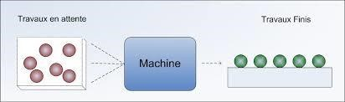
Figure 2.1 Une seule machine [32]
- Machines identiques en parallèle :
Toute tâche ,j 𝜖 {1,….,n} peut être exécutée indifféremment sur une des m machines mises en parallèle
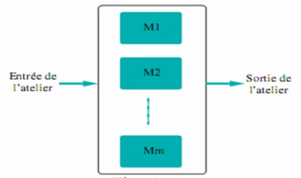
Figure 2.2 Machines identiques en parallèle[32]. •
Si toutes les machines ont la même vitesse d’exécution des tâches, les machines sont appelées « identiques » et le problème noté (P).
• Si les machines sont différentes par leur vitesse d’exécution et la vitesse de chaque machine est constante et ne dépend pas de l’ensemble des tâches, elles sont dites « uniformes ». (Q).
• Si les vitesses d’exécution des machines dépendent des tâches et sont différentes alors elles sont dites « quelconques » ou différentes (R)[32].
- Atelier mono-gamme (Flow shop) :
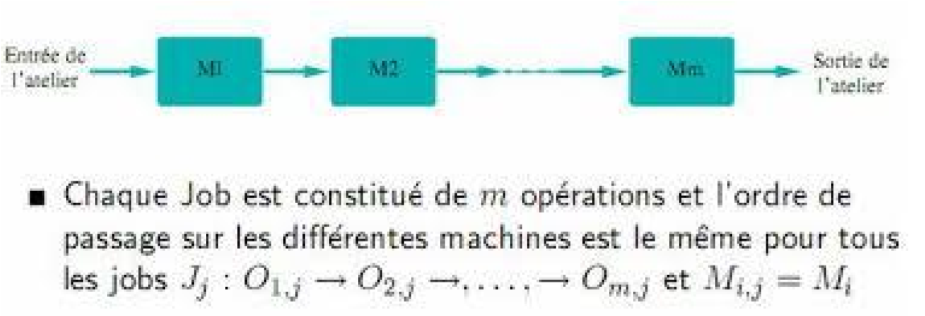
Chaque ordre de fabrication doit être traité par chacune des m machines en série et ce, dans le même ordre. Tous les produits ont donc le même routage. En temps normal, toutes les files d’attente des machines (le cas échéant) opèrent selon la règle : FIFO First In First Out.[2]
Figure 2.3 Flow shop[32]
- Atelier mono-gamme flexible (Flow shop hybride) :
C'est une généralisation de l'atelier mono-gamme et des machines parallèles en ce sens qu'au lieu de m machines en série, il y a s étages ou stations en série contenant des machines en parallèle. Chaque ordre de fabrication traverse les étages dans le même ordre, en utilisant une seule machine par étage. Les files d'attente fonctionnent généralement selon la règle FIFO.
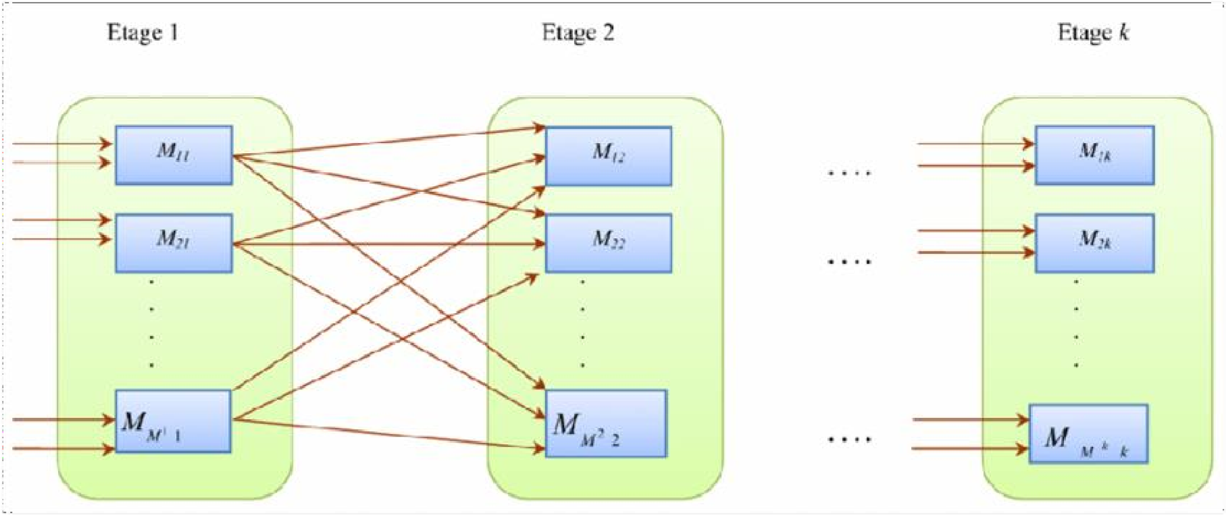
Figure 2.4 Flow shop hybride
- Atelier multi-gammes (job shop):
Chaque produit possède ici son propre routage, bien que certains puissent avoir à visiter une même machine plus d'une fois. C'est le phénomène de recirculation
- Les objectifs
Les objectifs des entreprises sont diversifiés et le processus d'ordonnancement est devenu de plus en plus multicritère. Les critères que doivent satisfaire un ordonnancement sont variés.
D'une manière générale, on distingue plusieurs classes d'objectifs concernant un ordonnancement :
- Les objectifs liés au temps :
on trouve par exemple la minimisation du temps total d’exécution (Cmax), du temps moyen d'achèvement, des durées totales de réglage ou des retards par rapports aux dates de livraisons (L max ou T max)
- Les objectifs liés aux ressources :
Maximiser la charge d'une ressource ou minimiser le nombre de ressources nécessaire pour réaliser un ensemble des tâches.
- Les objectifs liés au coût :
Minimiser les coûts de lancement, de production, de stockage, de transport, etc[32].
- Conclusion
Dans ce chapitre, nous avons abordé une brève introduction sur l’ordonnancement les différents types ; ainsi les types d’ateliers et faire valoir l’importance du problème d’ordonnancement.
Dans le chapitre suivant, nous allons de présenter les approche d'optimisation.

- Chapitre 3

Les Méthode de Résolutions D’un Probléme D’optimisation

- Introduction
Nous commençons ce chapitre par une brève introduction de l'optimisation des chaînes logistiques et ces principaux concepts, avec ces outils. Par la suite nous présenterons une vue sur la simulation des chaînes logistiques, Nous terminons ce chapitre par le couplage des deux approches la simulation et l’optimisation.
- Optimisation des chaînes logistiques
L'optimisation des chaînes logistiques est un processus complexe visant à maximiser l'efficacité et la performance globale de la chaîne logistique d'une entreprise. Cela implique l'identification des opportunités d'amélioration, l'analyse des données, la modélisation des processus, la conception de solutions et la mise en œuvre de changements stratégiques.
- Principaux concepts en optimisation :
L'optimisation est un domaine vaste qui englobe de nombreux concepts et techniques.
Tout d’abord nous définissons les notions communes à n’importe quelle méthode d’optimisation multicritère :
- Fonction objectif
Une fonction objectif est une fonction qui modélise le but à atteindre Dans le problème d'optimisation sur l'ensemble des critères. Il s'agit de la fonction qui doit être optimisée. Elle est notée F(x) de manière générale F(x) est un vecteur :
F(x)= [f1(x), f2(x), …, fn(x)].
Elle est aussi appelée : critère d’optimisation, fonction coût, fonction d’adaptation, ou encore performance [3].
- Variables de décision
Les variables de décision sont les paramètres ajustables du problème d'optimisation. Ce sont les variables que l'on cherche à ajuster de manière à optimiser la fonction objectif tout en respectant les contraintes. Les variables de décision peuvent représenter des quantités à allouer, des décisions à prendre ou des choix à effectuer.

- Contraintes
Les contraintes sont les conditions et les limites qui doivent être respectées dans un problème d'optimisation. Elles définissent les restrictions sur les variables et les relations entre elles. Par exemple, des contraintes peuvent limiter les ressources disponibles, imposer des exigences de qualité ou définir des relations de dépendance entre les variables.

- Les caractéristiques d’un problème d’optimisation
Le domaine des variables de décision :
soit Continu et on parle alors de problème continu, soit discret et on parle donc de problème combinatoire.
La nature de la fonction objective à optimiser :
soit linéaire et on parle alors de problème linéaire, soit non linéaire et on parle donc de problème non linéaire.
Le nombre de fonctions objectifs à optimiser :
soit une fonction scalaire et on parle alors de problème mono-objectif, soit une fonction vectorielle et on parle donc de problème multi objectif.
La présence ou non des contraintes :
on parle de problème sans contrainte ou avec contrainte.
Sa taille : problème de petite ou de grande taille [17].

Face à un problème d’optimisation
Elaborer un modèle (mathématiques) : l’expression de l’objectif à optimiser et les contraintes à respecter.
Développer un algorithme de résolution.
Evaluer la qualité des solutions produites [17].

Les outils pour l’optimisation de la chaine logistique
Un problème d’optimisation consiste à trouver une solution d’un problème donné en minimisant ou bien en maximisant une fonction objectif donnée. En outre, une technique d’optimisation est la méthode qu’on l’utilise pour trouver une solution pour un problème de minimisation ou de maximisation. Au fil des années, de nombreuses techniques (méthodes) de résolution de problèmes d’optimisation
Modélisation mathématique :
La modélisation mathématique est un outil essentiel pour représenter les problèmes de la chaîne logistique de manière formelle. Cela implique la formulation des objectifs, des contraintes et des variables de décision sous forme d'équations mathématiques. Des techniques telles que la programmation linéaire, la programmation en nombres entiers, la programmation non linéaire, etc., sont utilisées pour résoudre ces modèles mathématiques

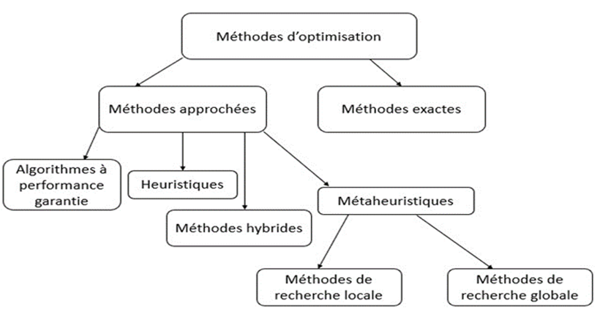

Figure1 Classification des méthodes

Méthodes approchées
Les problèmes d’optimisation du monde industriel sont généralement de grandes tailles et disposent de nombreuses contraintes, donc les méthodes exactes ne sont pas utilisables. Dans ce cas, on doit chercher une bonne solution en un temps raisonnable au lieu d’attendre l’obtention d’une solution optimale après des années de calcul. Contrairement aux méthodes exactes, les méthodes approchées ne garantissent pas l’optimalité de la solution mais, elles permettent de trouver des solutions de très bonne qualité en un temps d’exécution raisonnable, c-à-dire, elles cherchent un bon compromis entre la qualité de la solution et le temps de calcule. Dans la littérature, de nombreuses méthodes approchées ont été proposées. Nous pouvons diviser ces méthodes en 4 catégories : des heuristiques, des méta-heuristiques, des algorithmes à performance garantie et des algorithmes hybrides. Par la suite nous présentons chaque catégorie [25].
Heuristique
L'heuristique est une méthode de résolution de problèmes qui repose sur des règles empiriques, des stratégies d'approximation ou des techniques itératives pour trouver des solutions acceptables, voire optimales, dans des situations où la recherche exhaustive n'est pas réalisable en raison de contraintes de temps ou de ressources.
Les techniques heuristiques sont souvent utilisées dans les problèmes d'optimisation complexes où la recherche de la solution optimale exacte peut être difficile ou impossible en pratique. Elles permettent d'obtenir des résultats rapidement, même s'ils ne garantissent pas d'atteindre la meilleure solution possible.
Les heuristiques peuvent prendre différentes formes, selon le problème à résoudre et le contexte spécifique

Métaheuristiques
Les métaheuristiques sont des méthodes de résolution de problèmes d'optimisation qui visent à trouver des solutions de haute qualité dans des espaces de recherche complexes et vastes. Contrairement aux méthodes de recherche exactes qui garantissent la meilleure solution possible, les métaheuristiques sont des approches heuristiques qui peuvent trouver des solutions acceptables ou proches de l'optimal, mais sans garantie formelle de la qualité de la solution.
Les métaheuristiques se distinguent par leur capacité à explorer l'espace des solutions de manière globale, en combinant des mécanismes de recherche locale et des stratégies d'exploration à plus grande échelle. Elles sont souvent inspirées de processus naturels ou de phénomènes biologiques, tels que l'évolution, la thermodynamique ou le comportement des fourmis, pour guider la recherche de solutions.
Les méthodes de recherche locale (Local Search Methods)

Les méthodes de recherche locale sont des algorithmes à base de solution unique qui se basent généralement sur la notion de voisinage. Elles commencent à partir d’une solution initiale, ensuite à chaque itération elles essayent d’améliorer la solution courante en exploitant son voisinage. De nombreuses méthodes de recherche locale ont été proposées dans la littérature, ici nous citions les plus connus : la méthode de descente, la méthode du recuit simulé, etc.
Les méthodes de recherche globale (Global Search Methods)
Les méthodes de recherche globale, appelées aussi les algorithmes évolutionnaires [21], sont des méthodes à base de population de solutions et qui sont en général inspirées de la nature. Ces méthodes utilisent un ensemble de solutions appelé population. Elles commencent avec une population initiale et, à chaque itération, elles essayent de construire une nouvelle population meilleure basée sur la précédente afin de converger vers de bonne(s) solution(s). Comme exemples de ces méthodes nous pouvons citer : les algorithmes génétiques, l’algorithme de colonies de fourmis, etc.
Algorithmes à performance garantie
Les algorithmes à performance garantie sont des méthodes approchées basées plutôt sur des principes mathématiques. En se basant généralement sur des théorèmes prouvés mathématiquement, ces algorithmes nous permettent d’assurer que, dans le pire des cas, l’écart entre la solution trouvée et la solution optimale sera au plus d’une facture donné p [25].
Approches hybrides
Les approches hybrides en optimisation de la chaîne logistique combinent plusieurs techniques et méthodes pour améliorer les performances et la qualité des solutions. Elles exploitent les avantages de différentes approches et les combinent de manière synergique pour résoudre les problèmes de manière plus efficace.
Les approches hybrides peuvent inclure la combinaison de métaheuristiques avec des techniques de recherche locale, des méthodes exactes ou des algorithmes spécifiques à un problème. L'objectif est d'exploiter les forces de chaque méthode et de compenser leurs faiblesses, ce qui permet d'obtenir de meilleures solutions et d'accélérer la convergence du processus d'optimisation.
La simulation des chaînes logistiques
Par comparaison avec les modèles analytiques, la simulation offre la possibilité de modéliser toutes les complexités et la dynamique réelles de la chaîne logistique, sans faire recours à des hypothèses simplificatrices. Elle consiste à étudier le comportement et la dynamique d'un système afin de mesurer sa performance (output) à différents intrants (inputs) en fonction du temps. Les modèles de simulation sont de natures différentes et se distinguent par leur évolution face à la composante temporelle Les modèles de simulation à évènements discrets est le plus utilisés pour la simulation de chaînes logistiques. Ainsi, pour pouvoir assurer une solution optimale, plusieurs approches d'optimisation des modèles de simulation émergent dans la littérature [15].

Le couplage simulation et optimisation
Carson et Maria ont défini l'optimisation de la simulation comme « le processus de trouver les meilleures valeurs des variables d'entrée parmi toutes les possibilités sans évaluer explicitement chaque possibilité » Une approche d'optimisation basée sur la simulation comprend généralement un module d'optimisation qui a pour rôle de guider la direction de recherche des solutions et un module de simulation utilisé pour
l'évaluation des performances des solutions suggérées par le module d'optimisation. En tant que problème dynamique complexe, la conception de réseau de la chaîne logistique est caractérisée par un nombre élevé de variables de décision et d'alternatives. Par conséquent, en simulant toutes les possibilités combinatoires possibles est impossible. L'optimisation est donc un outil essentiel pour trouver l'ensemble de valeurs des variables de décision qui conduit à des performances optimales. Par ailleurs, malgré que la simulation soit un outil puissant qui permette de modéliser et d'analyser le comportement opérationnel des chaînes logistiques complexes, il n'est pas capable de garantir la solution optimale. Ainsi, l'intégration des algorithmes d'optimisation aux modèles de simulation constitue un outil hybride puissant en optimisation. Une analyse des avantages et des désavantages de l'utilisation de la simulation par rapport à l'optimisation mathématique pour étudier les chaînes logistiques est présentée dans Ingalls. L'auteur conclut que la simulation est un excellent outil d'analyse lorsque la configuration optimale de la chaîne logistique est déjà déterminée par un outil d'optimisation mathématique et il recommande d'utiliser des techniques hybrides d'optimisation-simulation, il y a deux types de relations entre la simulation et l’optimisation : (1) la simulation évaluant les résultats de l’optimisation, (2) le modèle de simulation créant et transmettant des données servant à l’optimisation [15].

Conclusion

Dans ce chapitre, nous avons présenté une introduction sur les deux approches l’optimisation des chaines logistique incluent ces concepts de base et ces outils et l’approche de simulation, ensuite on a vu le couplage de ces deux approches.
Dans le chapitre suivant nous allons de définir l’approche propose ainsi un exemple d’implémentation.

Chapitre4
La méthode de résolution

Introduction
Dans ce chapitre, nous allons passer à la définition et l’implémentation de notre méthode basée sur le couplage de l’algorithme génétique et particulièrement NSGAII (Non-dominated Sorting Genetic Algorithm II) et la simulation.

L’objectif de la méthode
L'objectif de notre travail est de donner un environnement d'optimisation basé sur une combinaison des méthodes mathématiques (pour l'optimisation) et la simulation (pour évaluation), pour optimiser globalement la conception des chaînes logistiques. Un modèle est un ensemble d'hypothèses sur le comportement d'un système. Ces hypothèses prennent la forme de relations mathématique ou logique. Si les relations qui composent le modèle sont assez simples, il peut être possible d'utiliser des méthodes mathématiques pour obtenir des informations précises sur les questions d'intérêt c'est ce qu'on appelle une solution analytique. Cependant, la plupart des systèmes du monde réel sont trop complexes pour être évaluées analytiquement, ces modèles doivent être étudiés au moyen de la simulation. Les modèles de simulation par ordinateur sont largement utilisés comme des modèles de systèmes complexes réels pour évaluer leurs réponses à certains stimulants. L'un des inconvénients de simulation est que ce n'est pas une technique d'optimisation. Dans la plupart des études, plusieurs algorithmes de recherche ont été liés aux simulations, les algorithmes génétiques ont montré la capacité de résoudre les grands problèmes de façon robuste, c'est pour cela nous utilisons l’approche de simulation à base d'optimisation.
L’architecture de la méthode
La solution suggérée est basée sur l'architecture représentée sur la figure 4.1

La solution suggérée est basée sur l'architecture représentée sur la figure
4
.
1

Module

De
Simulation

Les solutions Optimales

Modification des configurations
de la chaine logistique

Evaluation

Modèle
d’optimisation

Modèle de simulation

Module

D’optimisation

Figure4.1 L’architecture de la méthode utilisée
L'architecture globale est divisée en deux modèles (le modèle d'optimisation et le modèle de simulation), qui sont des entrées aux deux modules. Le premier module est le module d'optimisation et le second est le module de simulation. La raison pour laquelle on a utilisé la combinaison de deux modules (optimisation et simulation) est due au comportement complexe de la chaîne logistique, ainsi le processus de la séparation du comportement du modèle de la chaîne logistique à deux sous-modèles est nécessaire, pour gagner les avantages des méthodes analytiques et des méthodes de simulation.
Et afin de produire un modèle optimal d’une chaîne logistique notre système d’optimisation à base de simulation utilise une configuration initiale de la chaîne logistique, qui contient la table du temps de traitement, puis le module d’optimisation va générer une solution d'ordonnancement optimal par l’application de L'algorithme génétique plus précisément le NSGAII, qui explore les solutions candidates intéressantes dont les performances sont évaluées par le simulateur. Dès réception d'une solution candidate, le simulateur génère automatiquement le modèle de simulation correspondant et évalue la valeur d’une fonction objective, qui serait en fait la somme des retards, si on a du retard le module de simulation va modifier la configuration de la chaîne logistique, ainsi il va abaisser tous les temps de traitement des taches et cela mène à l’augmentation du cout et de la pénalité). Dans la deuxième éventualité, lorsqu’on n’a pas de retard il ferait l’inverse, il va augmenter tous les temps de traitement des taches et réduire les couts sans la moindre pénalité. Ce processus continuera jusqu'à atteindre un nombre maximum fixe d'itérations. Enfin on sera appelé a choisir parmi ces modèles le meilleur qui minimise la somme de Cmax et
du cout sans le moindre retard, ainsi on aurai atteint une solution optimale déduit d’une méthode d’optimisation basée sur la simulation.
La combinaison entre la simulation et l'optimisation n'est pas une pratique nouvelle dans l'étude des systèmes complexes et plus particulièrement des chaînes logistiques. Néanmoins, la spécificité de l'approche utilisée dans ce travail est, les caractéristiques de cette approche sont triples:
- La nature évolutionnaire des AGs permet l'identification des directions de recherche de manière intelligente et efficace;
- La simulation permet une évaluation fidèle des décisions stratégiques tactiques et opérationnelles, avec la prise en compte des incertitudes liées aux différentes activités de la chaîne
- L'optimisation multicritères permet au décideur de manipuler simultanément plusieurs indicateurs de performances de natures différentes, financiers comme les coûts, les délais, et non financier comme le niveau de service du client.

Outils et environnement de développement

Avant de commencer l’implémentation de notre travail, nous allons tout d’abord spécifier les outils utilisés qui nous ont semblé être un bon choix vu les avantages qu’ils offrent.
MATLAB (« matrix laboratory »)
Est un langage de programmation de quatrième génération émulé par un environnement de développement du même nom ; il est utilisé à des fins de calcul numérique. Développé par la société The MathWorks, MATLAB permet de manipuler des matrices, d'afficher des courbes et des données, de mettre en œuvre des algorithmes, de créer des interfaces utilisateurs, et peut s’interfacer avec d’autres langages comme le C, C++, Java, et Fortran. Les utilisateurs de MATLAB (environ un million en 20042 ) sont de milieux très différents comme l’ingénierie, les sciences et l’économie dans un contexte aussi bien industriel que pour la recherche. Matlab peut s’utiliser seul ou bien avec des toolbox (« boîte à outils »).

Non-dominated Sorting Genetic Algorithm II (NSGA II)
Est une deuxième version de NSGA avec de nouvelles techniques, tente de résoudre toutes les critiques faites sur NSGA : complexité, utilisation du sharing et non élitisme. En remplaçant la fonction de 'sharing' afin d'éviter le réglage des paramètres exigés, une fonction de distance 'crowding' a été introduite. Cette fonction est liée à deux caractéristiques propres à chaque individu, respectivement le rang de 'non domination' et la distance de 'crowding'. Comparativement à NSGA, NSGA-II obtient de meilleurs résultats sur toutes les instances présentées dans les travaux de ce qui fait de cet algorithme un des plus utilisés aujourd’hui.
Dans cet algorithme, à chaque génération , une population de parents (𝑃𝑡 ) de taille (𝑁 ) et une population d’enfants (𝑄𝑡 ) de taille de même taille ( 𝑁 ) sont mélangées pour
comme l’ingénierie, les sciences et l’économie dans un contexte aussi bien industriel que pour la recherche. Matlab peut s’utiliser seul ou bien avec des toolbox (« boîte à outils »).

produire une population (𝑅𝑡 = 𝑃𝑡 ∪ 𝑄𝑡), comme le montre la figure (4.1). Cet assemblage permet d’assurer l’élitisme. La population 𝑅𝑡 de taille (2𝑁) est ensuite répartie par une procédure de tri selon un critère de non-dominance pour identifier plusieurs fronts 𝐹1, 𝐹2 , etc. Les meilleurs individus vont se retrouver dans le ou les premiers fronts. Une nouvelle population parent (𝑃𝑡 + 1) est formée en ajoutant les fronts au complet (premier front 𝐹1, second front 𝐹2, etc.) tant que ceux-ci ne dépassent pas N. Si le nombre d’individus présents dans (𝑃𝑡 + 1) est inférieur à (𝑁), une procédure de crowding est appliquée sur le premier front suivant, ( ), non inclus dans (𝑃𝑡 + 1).

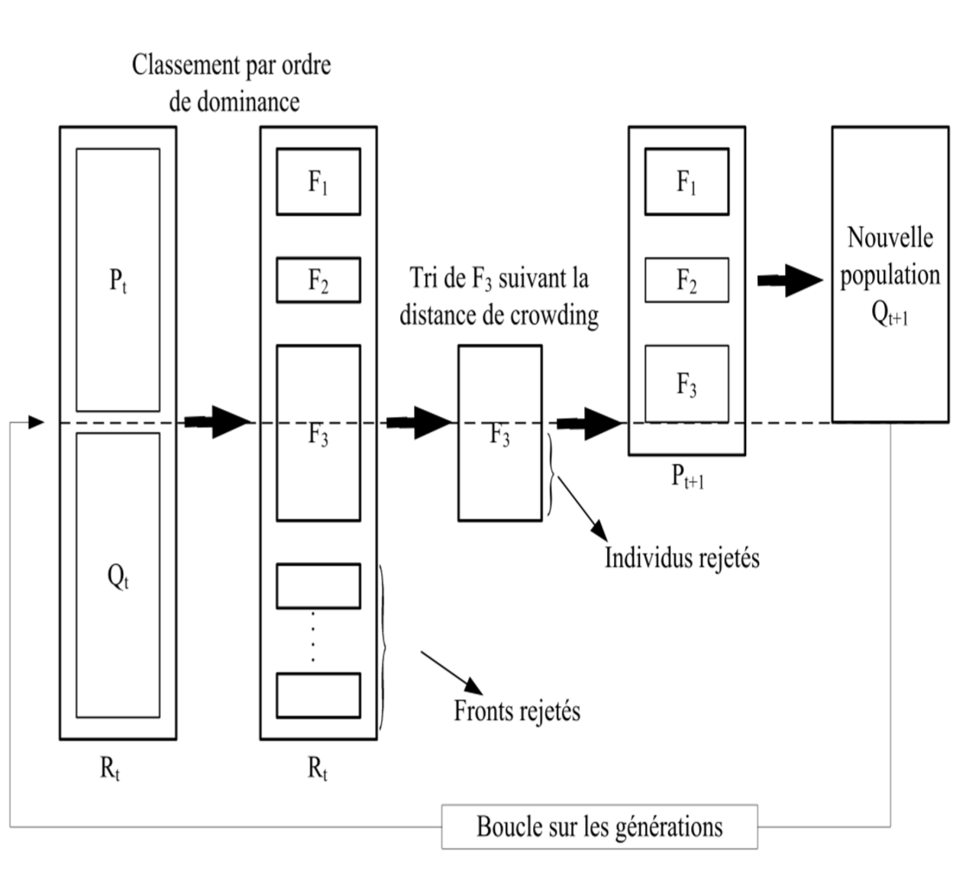

Figure 4.2 Schéma de l’évolution de l’algorithme NSGA-II [5].
Le but de cet opérateur est d’insérer les (𝑁 − |𝑃_{𝑡} + 1 |) meilleurs individus de 𝐹𝑖 qui manquent dans la population(𝑃𝑡 + 1). Les individus de ce front sont utilisés pour calculer la distance de crowding entre deux solutions voisines. Une fois que les individus de la population (𝑃𝑡 + 1) sont identifiés, une nouvelle population enfant (𝑄𝑡 + 1) est créée par sélection, croisement et mutation. La sélection par tournoi est utilisée mais le critère de sélection est basé sur l’opérateur de comparaison ( ) défini ci-dessous. Le processus continu, d’une génération à l’autre, jusqu’à satisfaction d’un critère d’arrêt. Une itération résume les différentes étapes décrites ci-dessus de l’algorithme NSGA-II :

2-1 Une itération de NSGA-II
Après initialisation aléatoire de la population initiale 𝑃0, une itération de NSGA-II se déroule comme suit :
Créer 𝑄𝑡 à partir de 𝑃𝑡 en utilisant le tournoi et en appliquant des opérateurs de variation génétique aux individus gagnants.
Réunir les populations des parents et des enfants 𝑅𝑡 = 𝑄𝑡 ∪ 𝑃𝑡 Trier l’ensemble résultant 𝑅𝑡 en sous-ensemble 𝐹𝐼.
Soit une nouvelle population 𝑃𝑡+1 = ∅. Soit le compteur des sous-ensembles non dominés 𝑖 = 1.
Tant que |𝑃𝑡 + 1| + |𝐹𝑖| < 𝑁, 𝑃𝑡 + 1 ← 𝑃𝑡 + 1 ∪ 𝐹𝑖 𝑒𝑡 𝑖 ← (𝑖 + 1).
Ordonner l’ensemble Fi selon les ‘‘distance de surpeuplement’’ (crowding distance) et inclure
 − |𝑃𝑡 + 1 |solutions ayant les valeurs de distance les plus grandes dans la population 𝑃𝑡 + 1.
Il est important de noter que le tri de 𝑅𝑡 en sous-ensembles non-dominés fait en stade 1 et le remplissage de la population 𝑃𝑡 + 1 peuvent être effectués simultanément. Chaque fois qu’un nouveau front est trouvé on vérifie s’il peut rentrer dans 𝑃𝑡 + 1 entièrement si ce n’est pas le cas, le processus du ranking s’arrête [5].
Option de NGPM
NGPM est l’abréviation de « A NSGA-II program in Matlab », qui est l’implémentation de NSGA-II dans Matlab.
Ce programme est écrit pour un problème d’optimisation par objets finis, le "croisement intermédiaire " et la " mutation gaussienne" sont adéquats pour nous utilisation. Ainsi, nous n’implantons pas d’autres opérateurs génétiques dans NGPM. Le codage réel/entier, la sélection de tournois binaire. L’opérateur de mutation Gaussien et l’opérateur de croisement intermédiaire fonctionnent biens dans ces outils.
Exemple sur l’implémentation
Dans un problème de type flowshop hybride composé de 3 étages.
chaque étage contient un certain nombre de machines identique en parallèle ( 4 machines dans etage 1 ;3 machines pour étage 2 et 2 machines dans étage 3 ) et 7 jobs tels que les données sont :
Pour étage 1

Taches | 1 | 2 | 3 | 4 | 5 | 6 | 7
Pi | 4 | 3 | 4 | 5 | 2 | 6 | 3
Ri | 0 | 2 | 2 | 4 | 6 | 8 | 8
Di | 8 | 8 | 12 | 12 | 14 | 18 | 20

Pour étage 2
Taches | 1 | 2 | 3 | 4 | 5 | 6 | 7
Pi | 5 | 2 | 6 | 3 | 4 | 3 | 5
Ri | C11 | C21 | C31 | C41 | C51 | C61 | C71
Di | 10 | 11 | 16 | 17 | 20 | 24 | 24
Pour étage 3
Taches | 1 | 2 | 3 | 4 | 5 | 6 | 7
Pi | 3 | 4 | 5 | 3 | 4 | 5 | 4
Ri | C12 | C22 | C32 | C42 | C52 | C62 | C72
Di | 16 | 16 | 18 | 22 | 28 | 36 | 38

En appliquant notre méthode 20 fois, nous avons obtenu la courbe suivante :
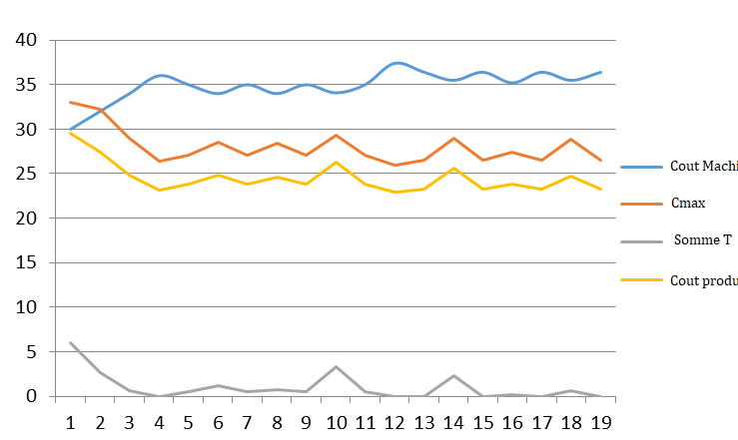

Figure 4.3 : les résultats obtenus
La (figure 4.3) donne les résultats de simulation pour les meilleurs modèles (axe des X). Les quatre courbes colorées représentent le coût total de machines, le makespan Cmax, la somme des retards (∑𝑇) et le cout de production. Lorsque nous faisons la comparaison entre les meilleurs modèles, nous constatons que le modèle numéro 4 est le meilleur, qui à zéro temps de retard la valeur de la somme du coût total et de le makespan Cmax (cout + Cmax) la plus basse et donc le cout de production le minimum.
• La solution initiale
Avec notre implémentation, On a obtenu comme solution initiale suivante :
C1 | T1 | C2 | T2 | C3 | T3
24 | 1 | 29 | 3 | 33 | 2

On a obtenu 𝐶𝑚𝑎𝑥=33, ∑𝑇=6, Cout Machines =30, Cout Production = 29,5.
• La solution optimale
Dans chaque modèle de ces 20 derniers, le module de simulation fait une modification des chaines logistique au niveau des temps de traitement (pi), cette modification influe sur la valeur de cout de machine, après l’application de notre méthode la solution optimale obtenu est
C1 | T1 | C2 | T2 | C3 | T3
19,2 | 0 | 23,2 | 0 | 26,4 | 0

On a obtenu 𝐶𝑚𝑎𝑥=26.4 , ∑𝑇=0, Cout Machines =36, Cout Production = 23.2.
Les résultats complets
C1 | T1 | C2 | T2 | C3 | T3 | Cout machine | Cmax | ∑T | Cout Production
24 | 1 | 29 | 3 | 33 | 2 | 30 | 33 | 6 | 29,5
19,2 | 0 | 28,2 | 1,4 | 32,2 | 1,2 | 32 | 32,2 | 2,6 | 27,4
19,2 | 0 | 23,2 | 0 | 29 | 0,6 | 34 | 29 | 0,6 | 24,8
19,2 | 0 | 23,2 | 0 | 26,4 | 0 | 36 | 26,4 | 0 | 23,2
21,6 | 0 | 24,5 | 0,5 | 27,1 | 0 | 35 | 27,1 | 0,5 | 23,8
21,6 | 0 | 26,1 | 0,9 | 28,5 | 0,3 | 34 | 28,5 | 1,2 | 24,85
21,6 | 0 | 24,5 | 0,5 | 27,1 | 0 | 35 | 27,1 | 0,5 | 23,8
21,6 | 0 | 24,5 | 0,5 | 28,4 | 0,3 | 34 | 28,4 | 0,8 | 24,6
21,6 | 0 | 24,5 | 0,5 | 27,1 | 0 | 35 | 27,1 | 0,5 | 23,8
24,3 | 1,3 | 26,8625 | 1,2875 | 29,2625 | 0,6875 | 34,08333 | 29,2625 | 3,275 | 26,26875
21,6 | 0 | 24,5 | 0,5 | 27,1 | 0 | 35 | 27,1 | 0,5 | 23,8
21,6 | 0 | 23,52 | 0 | 25,92 | 0 | 37,4 | 25,92 | 0 | 22,96
21,6 | 0 | 23,52 | 0 | 26,46 | 0 | 36,4 | 26,46 | 0 | 23,23
24,3 | 1,3 | 26,22 | 0,6475 | 28,92 | 0,3475 | 35,48333 | 28,92 | 2,295 | 25,6075
21,6 | 0 | 23,52 | 0 | 26,46 | 0 | 36,4 | 26,46 | 0 | 23,23
21,6 | 0 | 23,94 | 0,18 | 27,36 | 0,06 | 35,2 | 27,36 | 0,24 | 23,8
21,6 | 0 | 23,52 | 0 | 26,46 | 0 | 36,4 | 26,46 | 0 | 23,23
21,6 | 0 | 23,52 | 0 | 28,8075 | 0,6075 | 35,48333 | 28,8075 | 0,6075 | 24,7075
21,6 | 0 | 23,52 | 0 | 26,46 | 0 | 36,4 | 26,46 | 0 | 23,23

La comparaison entre la solution initiale et la solution optimale
On a appliqué dans la première itération uniquement l’algorithme NSGAII, ainsi on na inclut le module d’optimisation, par contre dans les autres itérations nous avons appliques le couplage entre les deux modules optimisation-simulation. Ceci permettrait d’améliorer la qualité de la solution.
Conclusion
Nous avons présenté dans ce chapitre l’objectif ainsi que l’architecture de la méthode de résolution, et les Outils et l'environnement de développement que nous avons utilisé pour résoudre le problème que nous avons abordé dans cette mémoire. Ensuite nous avons présenté des exemples ainsi que les résultats obtenus.

Conclusion générale
Dans ce travail, nous avons présenté un système d'aide à la décision basé sur les techniques de simulation/optimisation pour optimiser la planification de la chaîne logistique en déterminant un plan faisable qui rencontre tous les besoins de demandes et les limitations de chaine et optimisant les plans par rapport aux buts d'entreprise tels que la réduction des coûts et la rentabilité.
La simulation/optimisation peut bénéficier les business et la rentabilité de plusieurs manières. Plus particulièrement l'utilisation de la simulation a permis une évaluation précise des performances de la chaîne avec la prise en compte des incertitudes dans la chaîne et du système de pilotage. De plus l'algorithme génétique multicritères implémenté montre son efficacité pour trouver des solutions de bonne qualité avec un meilleur compromis entre le cout total de l’ensemble des activités de la chaîne et le niveau de service client.
Comme perspectives, dans un premier temps, nous envisageons d'enrichir le cadre de simulation en enrichissant i) les classes de base représentant les caractéristiques des différentes entités d'une chaîne logistique générique et ii) les règles de pilotage pour une simulation plus réaliste et intelligente des chaînes logistiques. Dans un deuxième temps, nous allons examiner d'autres algorithmes génétiques multicritères et les comparer avec le MOGA actuellement utilisé. De plus, nous avons l'intention de terminer ce travail pour couvrir la plupart des aspects des systèmes de chaîne logistique qui peuvent nous aider à examiner plus cette approche sur des cas industriels et de prouver sa valeur.

ملخص
تتعلق المشكلة التي تم تناولها في هذه الأطروحة بتطوير أداة تعتمد على الجمع بين المحاكاة والتحسين لحل مشكلة جدولة نوع التدفقات الهجينة من أجل تقليل تكوين ومجموع التأخيرات.

الكلمات المفتاحية: الجدولة ، التدفقات الهجينة ، الخوارزمية الجينية
Résumé :
Le problème traité dans cet mémoire concerne le développement d’un outil basé sur la combinaison de la simulation et de l’optimisation pour résoudre un problème d'ordonnancement de type flowshop hybride en vue de minimiser le makespan et la somme des retard.

Mots clés: Ordonnancement, flowshop hybride, le makespan, algorithme génétique

Summary :
The problem addressed in this thesis concerns the development of a tool based on the combination of simulation and optimization to solve a hybrid flowshop type scheduling problem in order to minimize the makespan and the sum of the delays.

Keywords: Scheduling, hybrid flowshop, makespan, genetic algorithm

